附件
推荐网络学习平台名录
平台名称及联系方式如下（推荐排名不分先后，按平台首字母排序）：

- 柏科在线培训平台，网址：http：//ehsconsulting.traingo.en

- 链工宝，网址：http://pc.lgb360.com

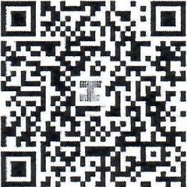
- 应急管理网院，网址：https://yjwy.sset.org.cn


